Приложение № 6
к приказу по школе № 94/1 от 11.05.2022 г.

Проект зонирования центра «Точка роста»,создаваемого в 2022 году
в филиале МБОУ "Ржаксинской СОШ №1 им. Н.М. Фролова" в с. Б-Ржакса

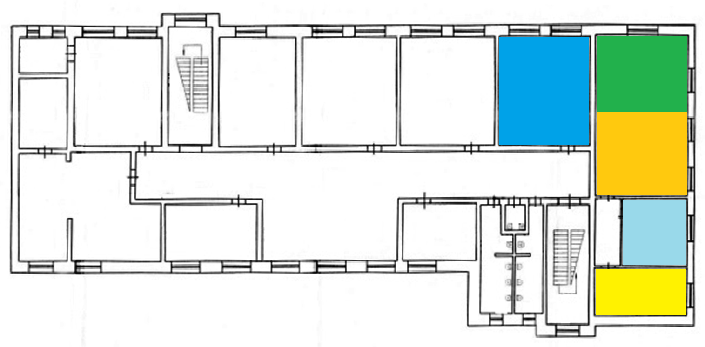
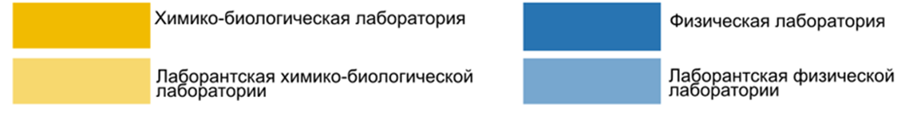

Этаж размещения центра 2
Площадь химико-биологической лаборатории 52 кв.м
Площадь лаборантской химико-биологической лаборатории 15 кв.м
Площадь физической лаборатории 34,5 кв.м
Площадь лаборантской физической лаборатории 15 кв.м

